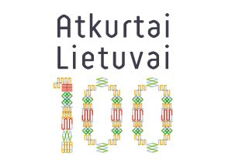Projektas „Pati gražiausia pasakėlė“
Informacija apie projektą
Bendraujant su ikimokyklinio amžiaus vaikais pastebima, kad jiems trūksta bendravimo gebėjimų. Vaikams sunku atskleisti savo jausmus,
pritrūksta žodžių juos įvardinti. Šiuos sunkumus įveikti padeda teatrinė veikla.
Kiekvienas vaikas yra be galo kūrybinga asmenybė, tik tą kūrybingumą atskleisti reikalinga sukurti atpatinkamas sąlygas. Tam rengiami įvairūs
šventiniai renginiai, projektinės meno savaitės. Šiuo tikslu parengtas teatrinio ugdymo projektas „Pati gražiausia pasakėlė“.
Teatras vaikus traukia, žavi. Čia sudaromos sąlygos kurti, fantazuoti, pasimokyti vieniems iš kitų, labiau susidraugauti, patenkinti savo
smalsumą, išgirsti daug gražių žodelių – „Juk pasakose glūdi visa tai, kas didinga“ (F. Šileris).
Grupėse vaikai klausėsi pasakų, išsirinko jiems labiausiai patikusią. Analizavo situacijas, veikėjų charakterius.
Žaidė teatrinius žaidimus dėmesio, judesio, kalbos raiškai lavinti.

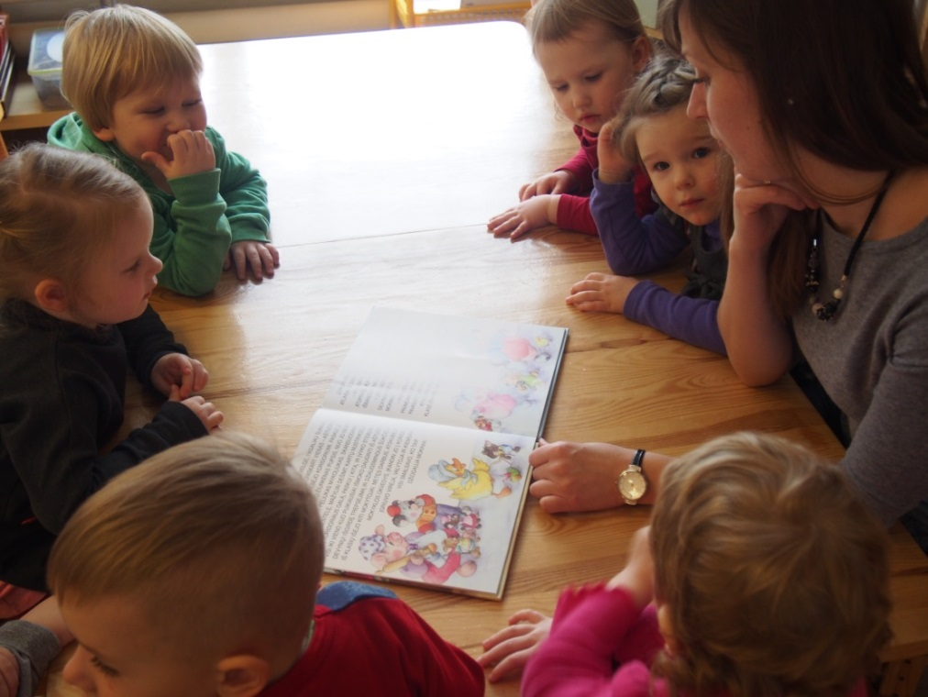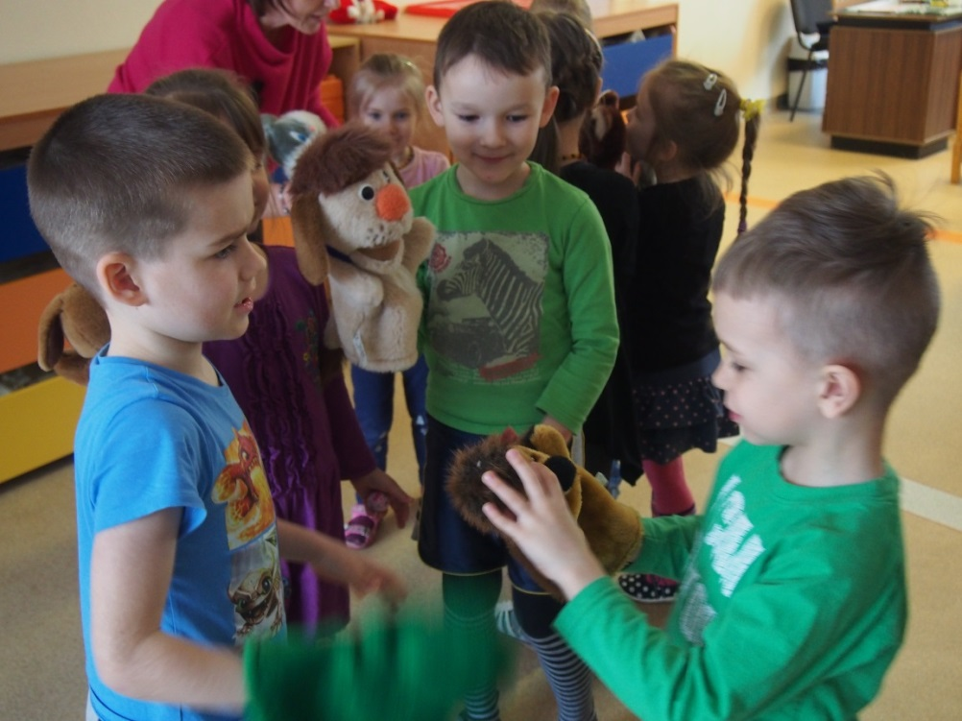

Klaipėdos Dramos teatre vaikai stebėjo šokio teatro „Padi dapi Fish“ spektaklį „Baltoji lopšinė“, kuris paliko didelį įspūdį.

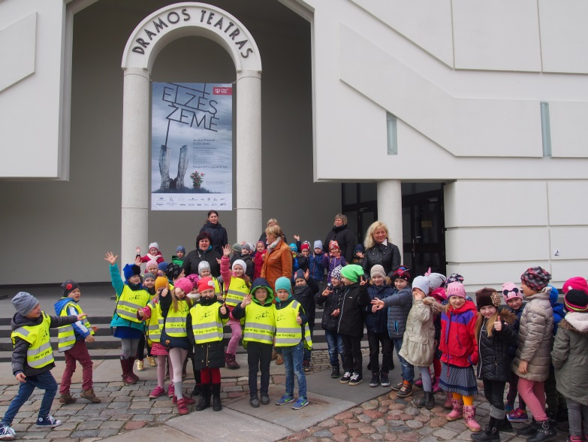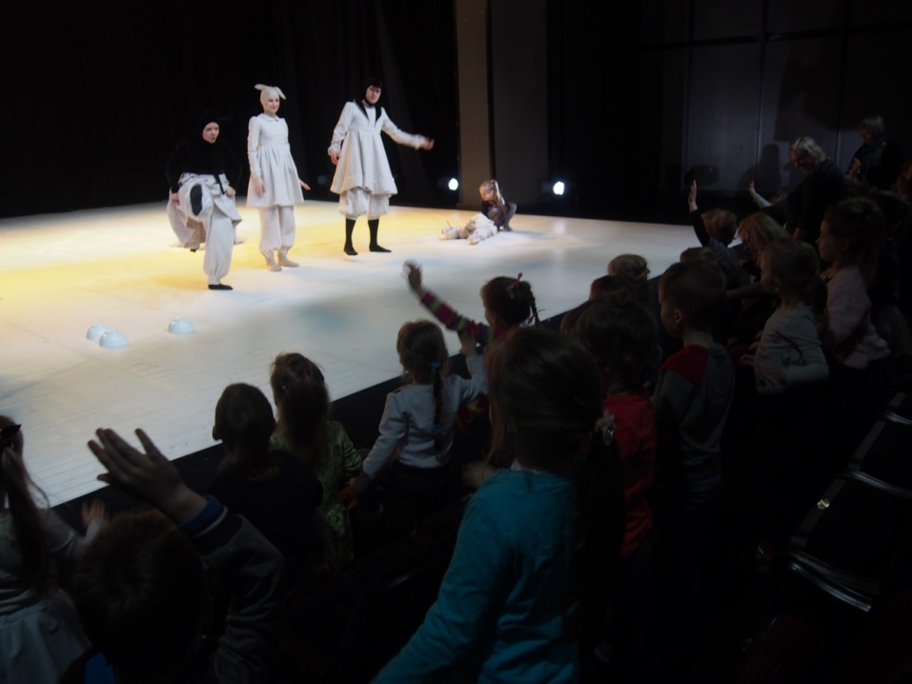

Su sceninio bendravimo taisyklėmis vaikus supažindino lektorė Rūta Drabulytė iš teatro „Linksmasis lagaminas“ .

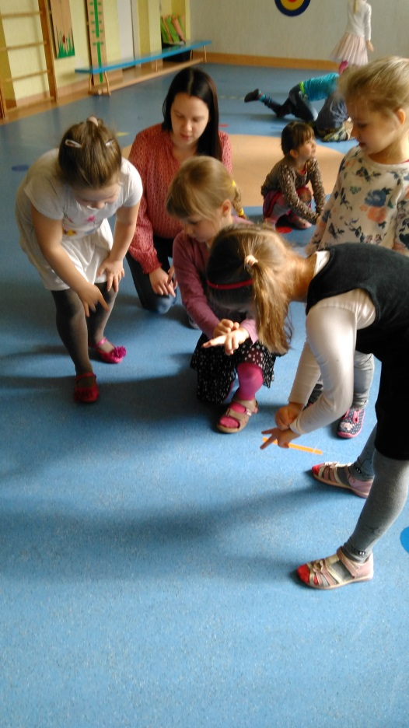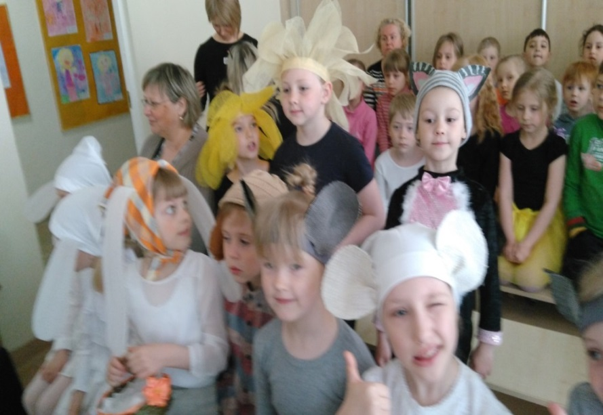

Darželio grupėse buvo rengiamasi vaidinimams - kuriami vaidmenys, vyko dekoracijų ir kostiumų gamyba. Gegužės mėnesį grupių vaikai vaidino paruoštus spektakliukus savo draugams. Priešmokyklinės grupės „Pagrandukai“ ugdytiniai dalyvavo Respublikiniame ikimokyklinio ugdymo įstaigų vaikų
kūrybinės raiškos festivalyje „Vaidinimų kraitelė 2017“.
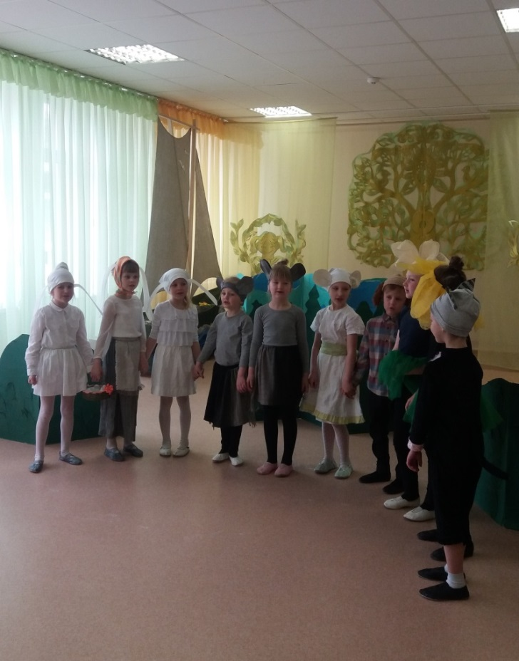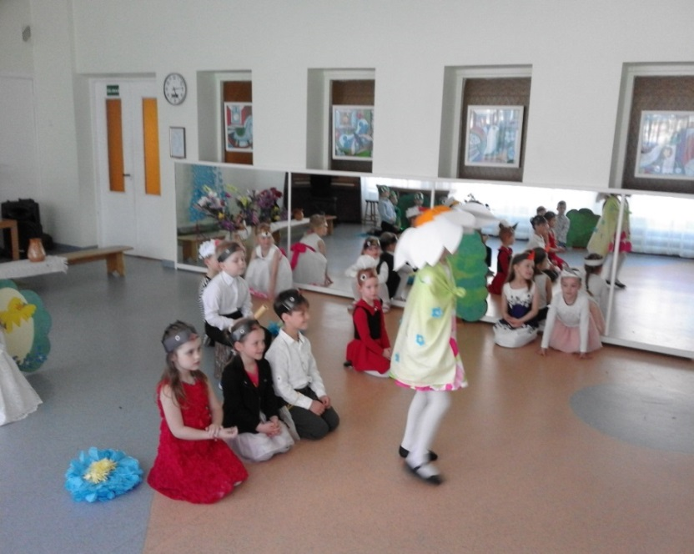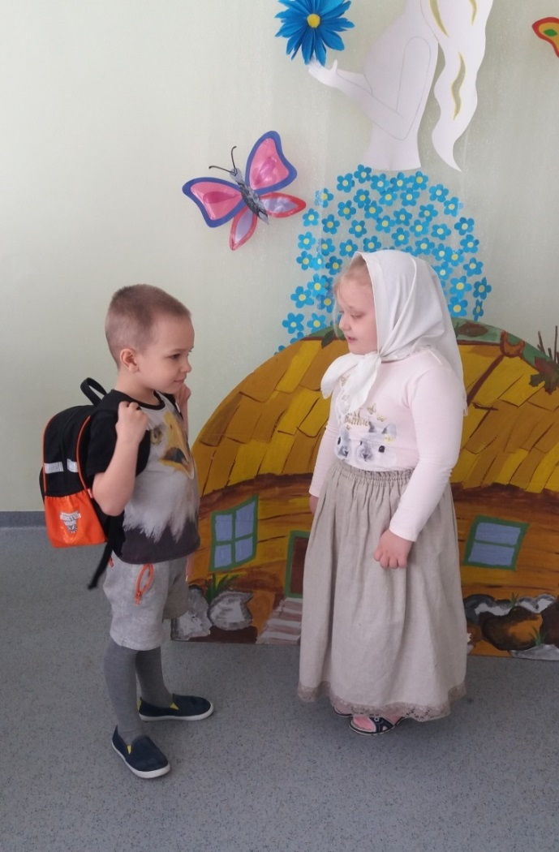

„Pagrandukų“ grupė - „Balta pelytė“ „Kodėlčiukų“ grupė - „Paukštelių sugrįžimas“ „Giliukų“ grupė - „Petriukas vabaliukų šalyje“

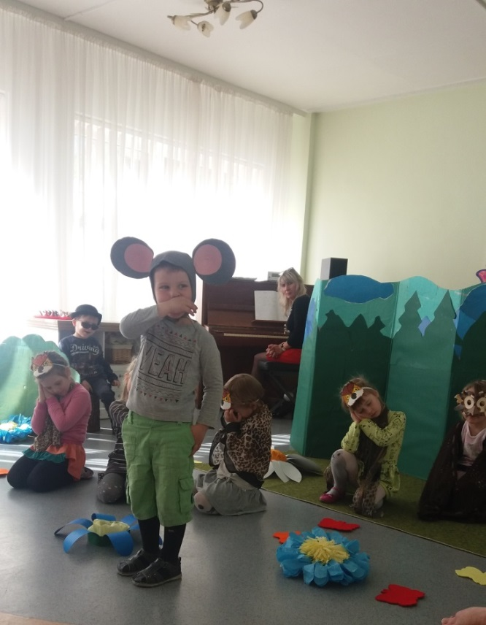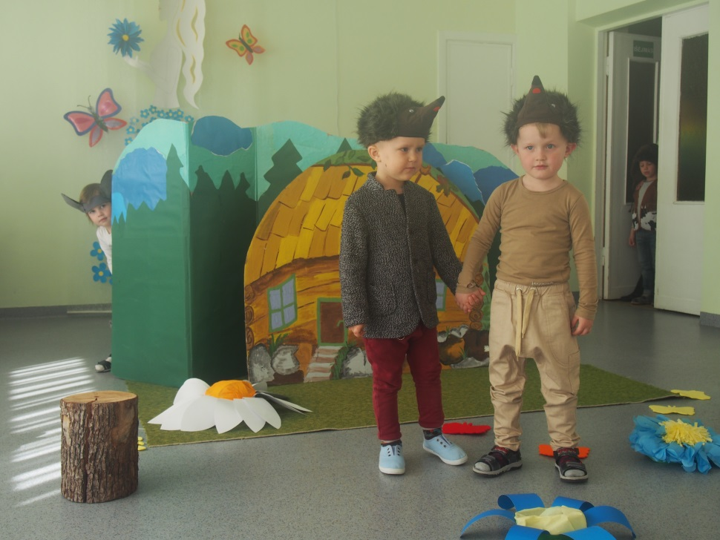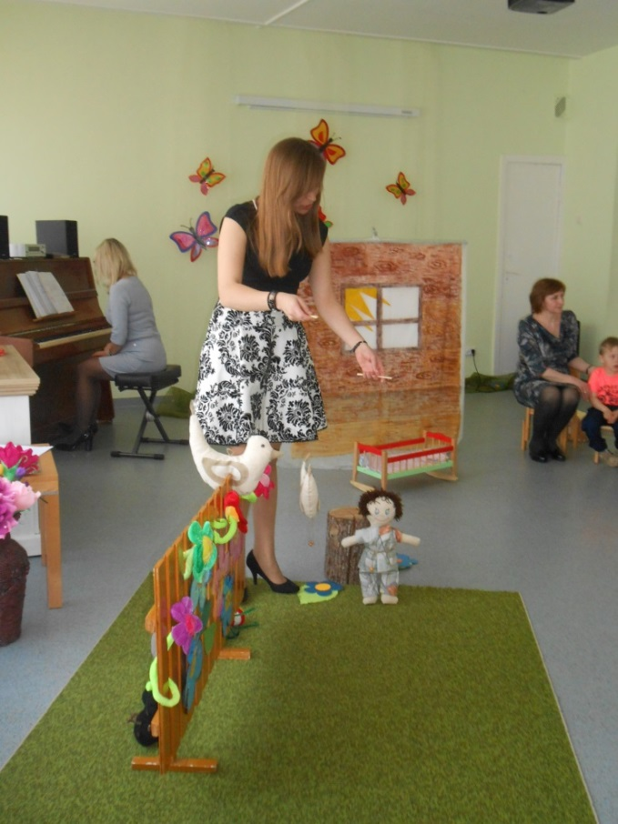

„Pelėdžiukų“ grupė-„Kaip pelytė uodegos ieškojo“ „Zuikučių“ grupė - „Miško trobelė“ „Svirpliukų“ grupė - „Kaip vaikelis mamos ieškojo“
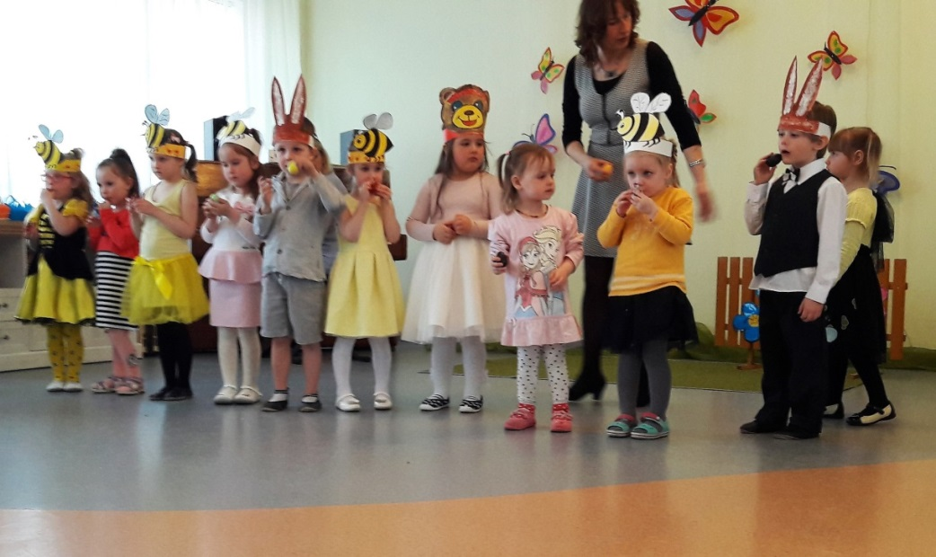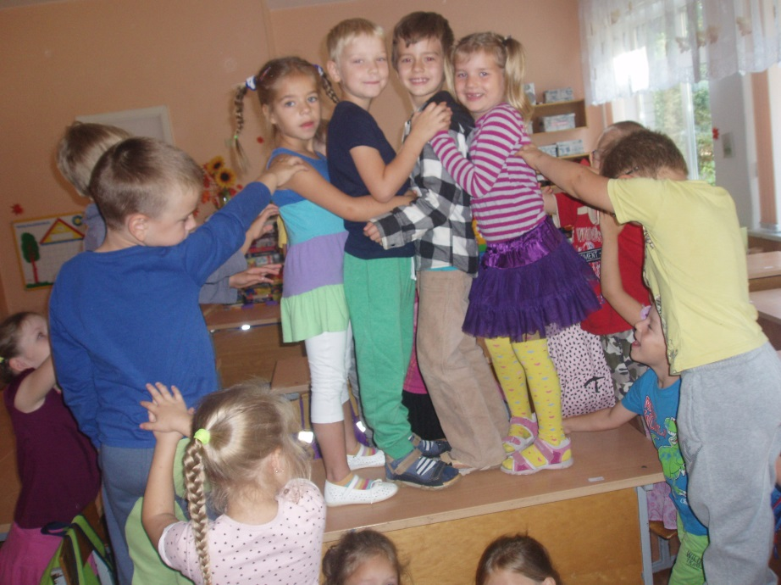

„Ežiukų“ grupė – „Meškutė ir bitutės“ „Žiogelių“ grupė – spektaklio „Švelnukų šalyje„ repeticija

Projekto kūrybinė komanda: projekto vadovė auklėtoja Virginija Zakalskienė. Nariai atsakingi už projekto įgyvendinimą-
priešmokyklinio ugdymo pedagogė Audronė Teresienė, auklėtoja Daiva Vaišvilienė, meninio ugdymo mokytoja Dovilė Masiulienė.

